В рамках постановления Правительства Москвы от 23.09.2014 № 569-ПП управа Алексеевского района города Москвы проводит работу по выявлению и пресечению брошенных и разукомплектованных транспортных средств.
Брошенные и разукомплектованные транспортные средства, согласно вышеуказанному постановлению, перемещаются на площадку временного хранения.
По вопросам востребования транспортного средства с площадки временного хранения заявителю необходимо обратиться по телефонам: 8 (495) 620-26-31; 8 (495) 620-28-37.

25.11.2023 на специализированную стоянку силами ГБУ «Автомобильные дороги СВАО» было перемещено транспортное средство: Хонда, красного цвета, государственный регистрационный знак: отсутствует, располагавшееся по адресу: пр-т Мира, д. 96, стр. 16.
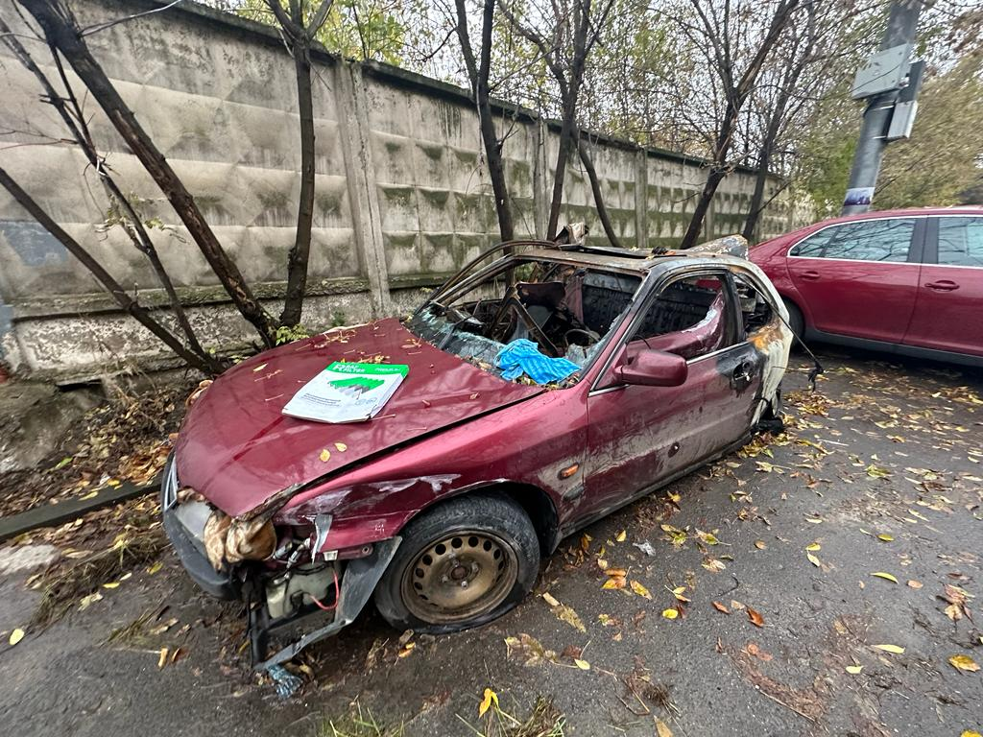 | 